المحاضره التاسعه :- (( النظام المحاسبي : / القوائم الماليه ))
- قائمه المركز المالي واشكاله
- قائمه الدخل واشكاله
- قائمه التدفقات النقديه
- كيفيه اعداد القوائم الماليه
- ورقه العمل واعداد القوائم الماليه منها
- قائمه المركز المالي :-
- تهدف قائمه المركز المالي (الميزانيه العموميه ) الى بيان الوضع المالي للمنشأه في لحظه زمنيه معينه (في نهايه كل سنه ماليه) أي توضح اصول المنشأه والحقوق على هذه الاصول أي (الالتزامات) سواء للغير او للمالك .
- وقائمه المركز المالي لابد ان تحتوي على :- اسم المنشأه , اسم قائمه المركز المالي , تاريخ اعداد القوائم الماليه
- يتم تصنيف الحسابات في قائمه المركز المالي بحيث تظهر الاصول في الجانب الايمن
- من القائمه والخصوم وحقوق الملكيه في الجانب الايسر وفقا لمعادله المحاسبه
- وفيما يلي عرض لقائمه المركز المالي لاحدى المنشأت الخدميه في 30/12/1426
قائمه المركز المالي:
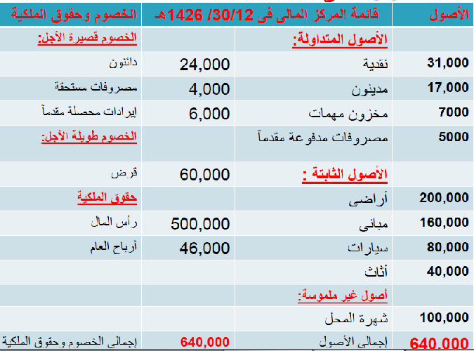
- عناصر قائمه المركز المالي :-
- اولا الاصول وتشمل :-
- الاصول المتداوله :-
هي عباره عن النقديه والاصول الاخرى القابله للتحول الى نقديه او للبيع او للاستخدام في العمليه الانتاجيه خلال سنه او خلال دوره التشغيل ايمها اطول
# وتشمل الاصول المتداوله مايلي :-
- الاستثمارات قصيره الاجل (الاسهم , والسندات)
- المخزون السلعي
- المصروفات المدفوعات مقدما مثل (الايجار المدفوع مقدما )
2- الاصول الثابته:-
هي الاصول طويله الاجل التى تحصل عليها المنشأه بهدف استخدامها في الانتاج وليس بغرض اعاده بيعها مثل ( الاراضي , المباتي , السيارات , والاثاث )
3- الاصول غير الملموسه :- هي الاصول التي ليس لها وجود مادي ملموس مثل شهره المحل براءه اختراع , العلامات التجاريه وتوضع هذه المجموعه بعد الاصول الثابته في جانب الاصول
- ثانيا الخصوم وحقوق الملكيه :-
- الخصوم المتداوله (قصيره الاجل ):
وهي الالتزامات قصيره الاجل المستحقه على المنشأه للغير والتي ينبغى سدادها خلال سنه او دوره التشغيل ايهما اطول ومن الخصوم المتداوله – الارصده المستحقه على الدائنين , اوراق الدفع ,القروض قصيره الاجل ,المصاريف المستحقه, الايردات المحصله مقدما
- الخصوم طويله الاجل :
وهي الالتزامات على المنشأه التى يكون استحقاقها عاده بعد سنه او بعد الدوره التشغيليه ايهما اطول
- حقوق الملكيه :-
تعبر عن استثمارات الملاك في المنشأه وتتكون اساسا من راس المال واي ارباح مجمعه يحتفظ بها اصحاب المنشأه في عمليات المنشأه وهي عباره عن الفرق بين الاصول والخصوم.
- اشكال قائمه المركز المالي :-
- الشكل الحسابي :- السابق شرحه وهذا يتماشى مع معادله الميزانيه (الاصول = الخصوم +حقوق الملكيه )
- شكل التقرير :-
بحيث تعرض الاصول المتداوله اولا ثم تطرح منها الخصوم المتداوله بحيث يمثل الفرق بينهما صافي رأس المال والذي تضاف اليه الاصول الثابته والاصول غير الملموسه ويطرح من المجموع الخصوم طويله الاجل لمثل المتبقى صافي الاصول والذي باضروره يجب ان يتساوي مع صافي حقوق الملكيه ويمكن اعداد قائمه المركز المالي السابقه (لوكاله العلي لصيانه السيارات) في شكل تقرير كما يلي :-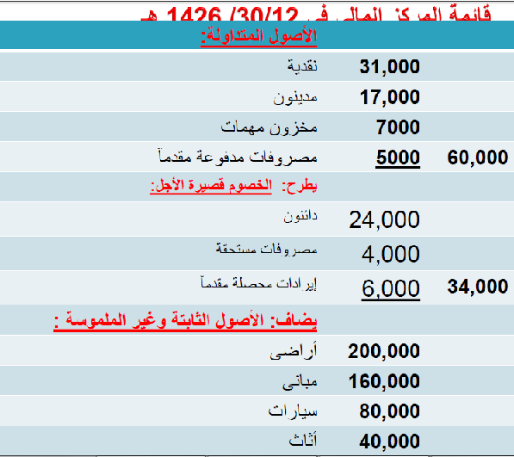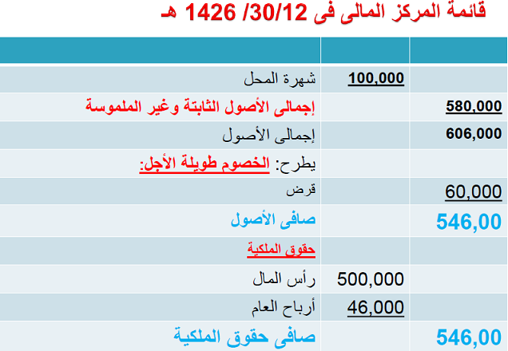
- قائمه الدخل :-
هي عباره عن كشف او تقرير يظهر نتيجه اعمال المنشأه خلال فتره معينه وتستند على مقابله ايرادات المنشأه بالمصروفات التي ساهمت في تحقيق هذه الايرادات خلال فتره زمنيه معينه عاده سنه ماليه وتكون النتيجه اما صافي ربح او خساره وتظهر قائمه الدخل في ابسط صورها كما يلي :-
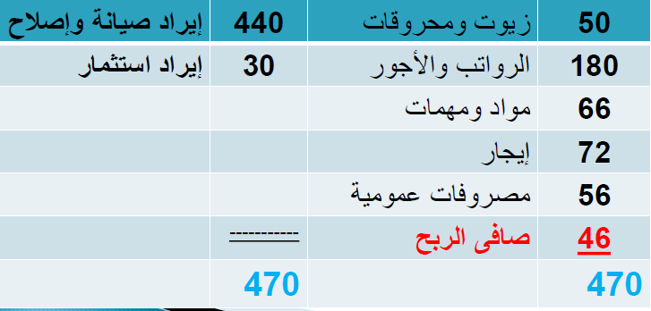
- اشكال قائمه الدخل :-
- الاول :- تعد على شكل حساب ذو جانبين يخصص الجانب المدين للمصروفات والجانب الدائن للايرادات والفرق بينهما يمثل صافي الربح او صافي الخساره
- الثاني :- على شكل تقرير بحيث يتم عرض الايرادات اولا ثم يطرح منها بدون المصروفات للوصول الى نتيجه الاعمال من صافي ربح او خساره وتظهر قائمه الدخل على شكل التقرير كما يلي :- 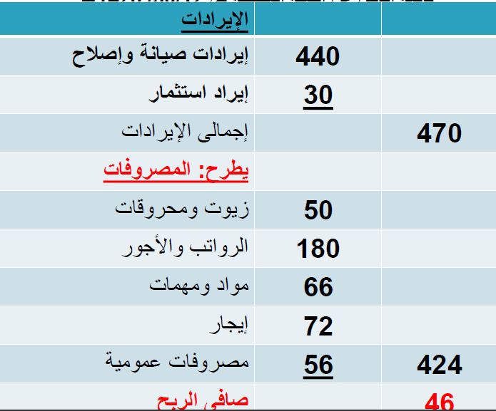
- اعداد القوائم الماليه من ميزان المراجعه :-
يمكن اعداد قائمه الدخل من واقع ميزان المراجعه وذلك عن طريق نقل ارصده حسابات المصروفات ومقابلتها بارصده حسابات الايرادات ويمثل الفرق بينهما صافي الربح او صافي الخساره اما المتبقى من ارصده الحسابات في ميزان المراجعه بعد ذلك وهي ( الاصول والخصوم وحقوق الملكيه ) فانها تمثل عناصر قائمه المركز المالي بلاضافه الى صافي الربح او صافي الخساره الذي ظهر في قائمه الدخل .
# مثال :
فيما يلي ميزان المراجعه المستخرج من دفاتر منشأه : الانيق للخياطه الرجاليه - في 30-12-1426هـ
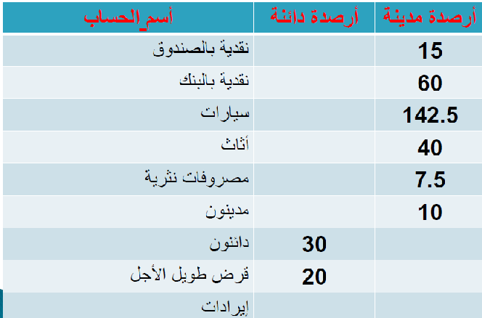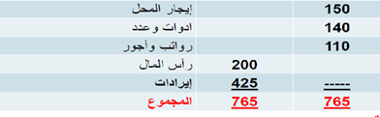
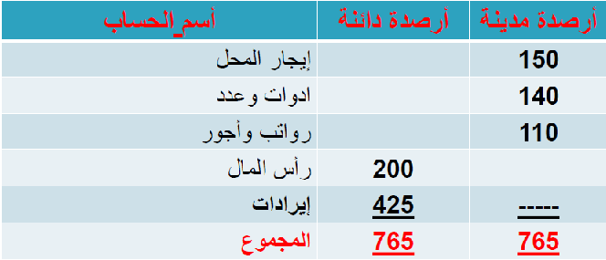
قائمه الدخل :-
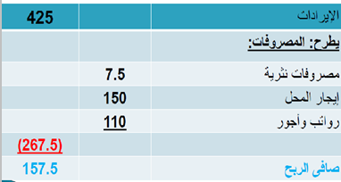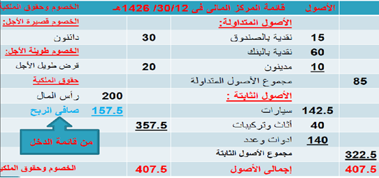
# مثال :-
فيما يلي عناصر الايرادات والمصروفات الخاصه باستديو النجوم للتصوير عن الفتره المنتهيه 30/12/1422 :-
30.000 ايرادات تصوير افلام 76.000ايردات تصوير حفلات
20.000 افلام ومهمات تحميض 36.000 رواتب واجور
6000 مصاريف هاتف 10.000 ايجار محل
- المطلوب اعداد قائمه الدخل عن الفتره المنتهيه من 30/12/1422 :-
- قائمه الدخل :
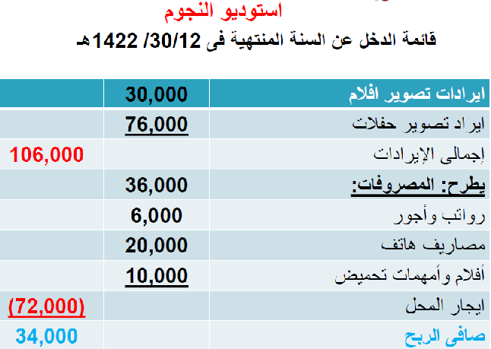
# مثال :-
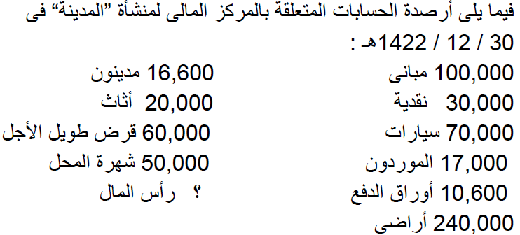
- المطلوب اعداد قائمه المركز المالي في 30/12 /1422 وتحديد قيمه راس المال :
